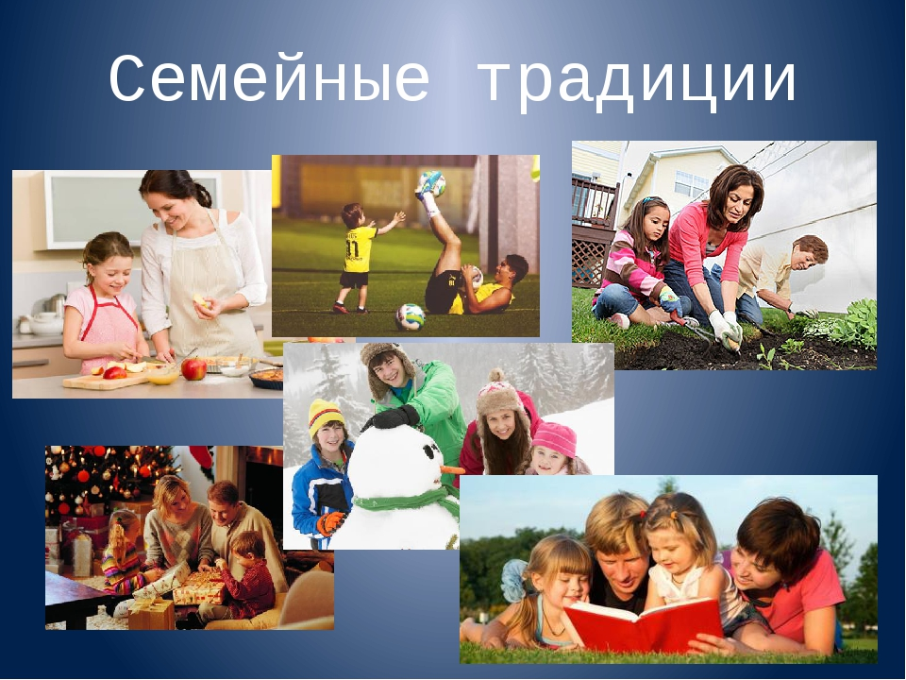
Семья дает человеку истинное состояние спокойствия и умиротворения. Она делает нас сплоченными и устойчивыми к трудностям. Формирование личности ребенка начинается в семье, поэтому обстановка, которая царит в его доме в детстве,
оказывает сильное влияние на его будущую жизнь.

Семья – это единый организм, и чтобы это единение было прочным, чтобы семьи не разваливались при малейшей проблеме, очень важно иметь общие ценности, которые являются опорой семьи. А на основе этих ценностей в семье формируются традиции, они могут быть новые, созданные в молодой семье, а могут передаваться из поколения в поколение.
Семейные обычаи или традиции — это обряды, привычки и представления, которые передаются из поколения в поколение и регулируют семейные отношения. Формирование семейных традиций происходит на продолжении жизни нескольких семейных поколений. Традиции каждой семьи уникальны и неповторимы, они отражают ценности и нравственные устои конкретной семьи.
А вот пример некоторых семейных традиций, которые обязательно обсуждаются со всеми членами семьи, и воплощаются только с согласия всех, без насилия и принуждения.
- Совместная уборка в квартире по выходным.
- Составление родословной или родовая книга и фото рода (в такой книге можно писать напутствия, обращения к своим потомкам, благодарность предками, говорить о достижениях каждого).
- Поминовение умерших.
- Забота о природе, о матушке Земле (субботники, волонтерские проекты).
- Читать перед сном всей семьей мудрые книги, притчи, истории выдающихся людей, или священные писания. Обсуждать что откликнулось.
- Совместный досуг, игра в настольные игры.
- Вместе посещать храм и молиться за близких, молиться перед едой.
- На одни день поменяться местами родителям и детям и дать младшим право сегодня «быть у руля» (день самоуправления).
- Приглашать гостей, готовить пир, угощать.
- Обучение какому-либо мастерству, рукоделию, которое передается из поколения в поколение.
- Семейный чат, в котором состоит много членов семьи из разных городов. Не забывают поздравлять друг друга с праздниками, и обмениваются новостями, оказывают поддержку.
- На новый год писать письма благодарности или планы на следующий год.
- Раз в год посещение дорогих сердцу мест, значимых для семьи.
Традиция должна объединять, развивать в членах семьи бескорыстие, сострадание к ближним, вести к росту личности. Но если в семье нет традиций и ценностей или их не соблюдают, это прямой путь к ее разрушению.

